滇池学院理工学院
实验报告

课程名称 计算机网络
课程性质 专业必修
实验名称 基于接口划分VLAN（hybrid接口）
实验时间 2026 年05月20日 第 56 节
年级 2024 专业班级 计算机科学与技术1班
姓名 唐明强 学 号 20242122002

评分


教师签名

- 实验目的
1.了解VLAN技术的产生背景
2.识别数据所属的VLAN
3.掌握不同的VLAN划分方式
4.描述网络中VLAN数据的通信过程
5.掌握VLAN的基本配置
二、知识点
华为提供的命令按照一定的格式设计，用户可以通过命令行界面输入命令，由命令行界面对命令进行解析，实现用户对路由器的配置和管理。
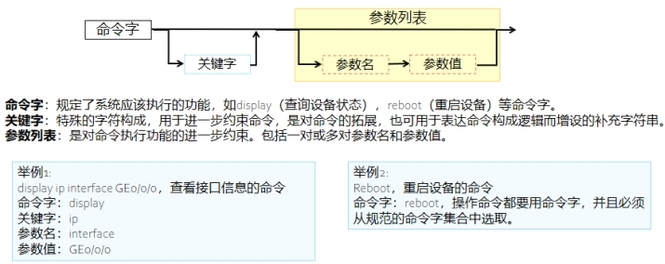

基于接口划分VLAN原理
1.根据交换机的接口来划分VLAN。
2.网络管理员预先给交换机的每个接口配置不同的PVID，将该接口划入PVID对应的VLAN。
3.当一个数据帧进入交换机时，如果没有带VLAN标签，该数据帧就会被打上接口指定PVID的Tag，然后数据帧将在指定PVID中传输。
4.缺省VLAN，PVID
Port VLAN ID，是接口上的缺省VLAN。
取值：1~4094。
三、实验内容
本次实验使用eNSP中S5700完成实验。
组网需求：
某企业的交换机连接有很多用户，且不同部门的用户都需要访问公司服务器。但是为了通信的安全性，企业希望不同部门的用户不能直接访问。
可以在交换机上配置基于接口划分VLAN，并配置Hybrid接口，使得不同部门的用户不能直接进行二层通信，但都可以直接访问公司服务器。
主机1-2的IP地址分配192.168.1.1-192.168.1.2 /24
服务器IP地址192.168.1.3/24
要求：主机1、2可以访问服务器，但主机1、2不能连接
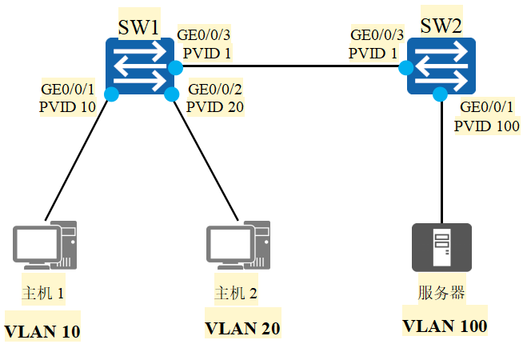

SW1的配置如下：
[SW1] vlan batch 10 20 100
[SW1] interface GigabitEthernet 0/0/1
[SW1-GigabitEthernet0/0/1] port link-type hybrid
[SW1-GigabitEthernet0/0/1] port hybrid pvid vlan 10
[SW1-GigabitEthernet0/0/1] port hybrid untagged vlan 10 100
[SW1-GigabitEthernet0/0/1] interface GigabitEthernet 0/0/2
[SW1-GigabitEthernet0/0/2] port link-type hybrid
[SW1-GigabitEthernet0/0/2] port hybrid pvid vlan 20
[SW1-GigabitEthernet0/0/2] port hybrid untagged vlan 20 100
[SW1-GigabitEthernet0/0/2] interface GigabitEthernet 0/0/3
[SW1-GigabitEthernet0/0/3] port link-type hybrid
[SW1-GigabitEthernet0/0/3] port hybrid tagged vlan 10 20 100

SW2的配置如下：
[SW2] vlan batch 10 20 100
[SW2] interface GigabitEthernet 0/0/1
[SW2-GigabitEthernet0/0/1] port link-type hybrid
[SW2-GigabitEthernet0/0/1] port hybrid pvid vlan 100
[SW2-GigabitEthernet0/0/1] port hybrid untagged vlan 10 20 100
[SW2-GigabitEthernet0/0/1] interface GigabitEthernet 0/0/3
[SW2-GigabitEthernet0/0/3] port link-type hybrid
[SW2-GigabitEthernet0/0/3] port hybrid tagged vlan 10 20 100

验证配置
[SW1]display vlan
[SW2]display vlan
The total number of vlans is : 4
-----------------------------------------------------------------------------------------
U: Up; D: Down; TG: Tagged; UT: Untagged;
MP: Vlan-mapping; ST: Vlan-stacking;
#: ProtocolTransparent-vlan; *: Management-vlan;
-----------------------------------------------------------------------------------------
VID Type Ports
-----------------------------------------------------------------------------------------
1 common UT:GE0/0/1(U) GE0/0/2(U) GE0/0/3(U) ……
10 common UT:GE0/0/1(U)
TG:GE0/0/3(U)
20 common UT:GE0/0/2(U)
TG:GE0/0/3(U)
100 common UT:GE0/0/1(U) GE0/0/2(U)
TG:GE0/0/3(U)
……
验证测试：
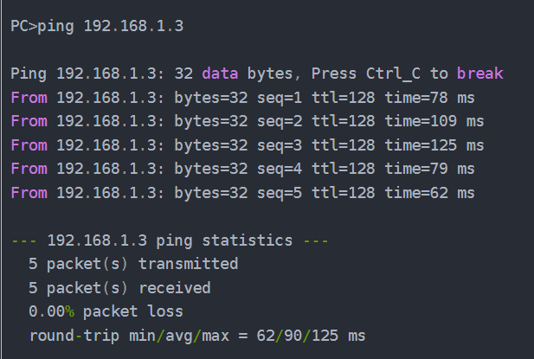
主机1
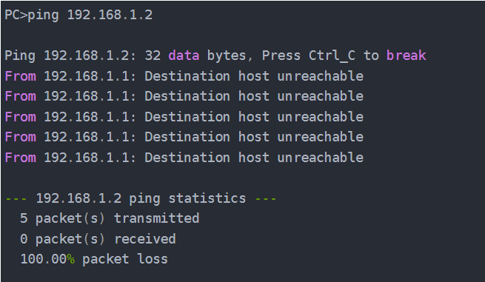
主机2

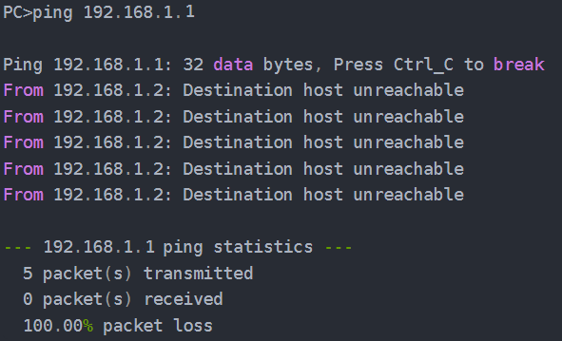

四、实验结果与分析
1.原理分析
（1）Hybrid 接口的作用
Hybrid 接口既可以发送带 Tag 的帧，也可以发送不带 Tag 的帧。通过配置 port hybrid pvid和port hybrid untagged/tagged vlan，可以灵活控制哪些 VLAN 的数据帧通过接口时携带或不携带标签。
（2）数据流向分析
主机 1（VLAN 10）访问服务器（VLAN 100）：主机 1 发出的无标签帧进入 SW1 的 GE0/0/1 接口，被打上 VLAN 10 的 Tag。
SW1 根据 VLAN 表，将该帧通过 Tagged 方式从 GE0/0/3 转发给 SW2。
SW2 的 GE0/0/3 接收到 Tagged 帧后，根据配置将 VLAN 10 和 VLAN 100 的帧转发到 GE0/0/1。
GE0/0/1 的 PVID 为 100，且 VLAN 100 配置为 untagged，因此帧在发给服务器时去掉 Tag，服务器正常接收。
主机 2（VLAN 20）访问服务器（VLAN 100）过程类似，VLAN 20 的帧同样通过 SW1 和 SW2 的 Tagged 链路传输，最终在服务器侧去掉 Tag。
主机 1 的帧属于 VLAN 10，主机 2 的帧属于 VLAN 20。SW1 和 SW2 之间虽然允许 VLAN 10 和 VLAN 20 通过，但两个 VLAN 在二层上是隔离的，不会互相转发。因此主机 1 和主机 2 无法直接通信。
2.结果总结：
本实验成功实现了基于 Hybrid 接口的 VLAN 划分与隔离需求。VLAN 10 和 VLAN 20 在二层相互隔离，保证了不同部门用户之间的通信安全。所有用户均可访问服务器，满足了业务访问需求。Hybrid 接口的灵活配置在实际网络（如企业接入层）中具有重要应用价值，尤其适合需要部分共享、部分隔离的场景。通过本次实验，掌握了 Hybrid 接口的工作原理与配置方法，加深了对 VLAN 标签处理机制的理解。

